Αθήνα, 27 Φεβρουαρίου 2024
Δ Ε Λ Τ Ι Ο Τ Υ Π Ο Υ

Συναυλία χορωδίας MUSICA
του Συλλόγου Οι Φίλοι της Μουσικής

Σάββατο 2 Μαρτίου, 19.00
Ιερός Ναός Αγίου Γεωργίου Νέου Ψυχικού

Με δύο ευφάνταστες και αντισυμβατικές συνθέσεις ξεκινά η συναυλιακή χρονιά για την χορωδία MUSICA του Συλλόγου Οι Φίλοι της Μουσικής: το Σάββατο 2 Μαρτίου στον Ιερό Ναό Αγίου Γεωργίου στο Νέο Ψυχικό, στις 19.00, oι εκατό φωνές (100!) του χορωδιακού συνόλου, υπό τη διεύθυνση του μαέστρου της Δημήτρη Μπουζάνη, θα ενωθούν για να παρουσιάσουν δύο σύγχρονα έργα, γραμμένα τα τελευταία 20 χρόνια. Το «A Little Jazz Mass» του Βρετανού Bob Chilcott γράφτηκε το 2004 για το Crescent City Choral Festival της Νέας Ορλεάνης και το «Requiem for the Living» του Αμερικανού Dan Forrest το 2013 μετά από ανάθεση της Hickory Choral Society της Βόρειας Καρολίνας.

Η χορωδία MUSICA, που ιδρύθηκε το 2013 από τον Σύλλογο Οι Φίλοι της Μουσικής, αριθμεί περί τα 100 μέλη, άνδρες και γυναίκες, που επιλέχθηκαν μετά από ακρόαση. Μέχρι σήμερα έχει παρουσιάσει το συνεχώς εμπλουτιζόμενο ρεπερτόριό της σε δεκάδες συναυλίες στην Ελλάδα και το εξωτερικό.

ΤΑ ΕΡΓΑ ΤΗΣ ΣΥΝΑΥΛΙΑΣ
Το «A Little Jazz Mass» του Bob Chilcott (γεν. 1955) είναι ουσιαστικά καρπός της μεγάλης εμπειρίας του με τους περίφημους King’s Singers, ένα από τα σημαντικότερα χορωδιακά σχήματα της Μεγάλης Βρετανίας. Ακολουθεί τη δομή της λατινικής Missa Brevis με πολλές επιρροές, όπως γίνεται εμφανές και από τον τίτλο, από τη τζαζ. Με συνεχείς εναλλαγές στο τέμπο και τη διάθεση και με στοιχεία από τη μουσική μπλουζ, το έργο περνάει διάφορες αντισυμβατικές αλλά πάντοτε ενδιαφέρουσες φάσεις, για να κορυφωθεί με το “Dona Nobis Pacem” και να καταλήξει σε ένα ιδιοσυγκρασιακά ήρεμο φινάλε.

Το «Requiem for the Living» του Dan Forrest (γεν. 1978) είναι μία χορωδιακή σύνθεση που εκτείνεται σε πέντε μεγάλα μέρη. Στο βασικό κείμενο της «Λειτουργίας για τους κεκοιμημένους» ο συνθέτης παρεμβάλλει κείμενα από τον Εκκλησιαστή και το Βιβλίο του Ιώβ, προερχόμενα και τα δύο από την Παλαιά Διαθήκη. Αυτά εμφανίζονται στο δεύτερο μέρος που τιτλοφορείται “Vanitas Vanitatum” που σημαίνει «Ματαιότης Ματαιοτήτων» και όπου ο συνθέτης θέλει να αποτυπώσει το φθαρτό μέρος της ζωής, η οποία έχει πολλές εναλλαγές όπως φανερώνουν και οι διαφορετικοί ρυθμοί που χρησιμοποιεί. Το έργο βασίζεται στις μεγάλες μελωδικές φράσεις της χορωδίας που βρίσκουν λύση στις κορυφώσεις.
MUSICA, Χορωδία των Φίλων της Μουσικής
Μουσική Διεύθυνση: ΔΗΜΗΤΡΗΣ ΜΠΟΥΖΑΝΗΣ

Σάββατο 2 Μαρτίου, 19:00
Ιερός Ναός Αγίου Γεωργίου Νέου Ψυχικού (Χρυσοστόμου Σμύρνης 22)

ΕΙΣΟΔΟΣ ΕΛΕΥΘΕΡΗ

ΒΙΟΓΡΑΦΙΚΑ ΣΥΝΤΕΛΕΣΤΩΝ

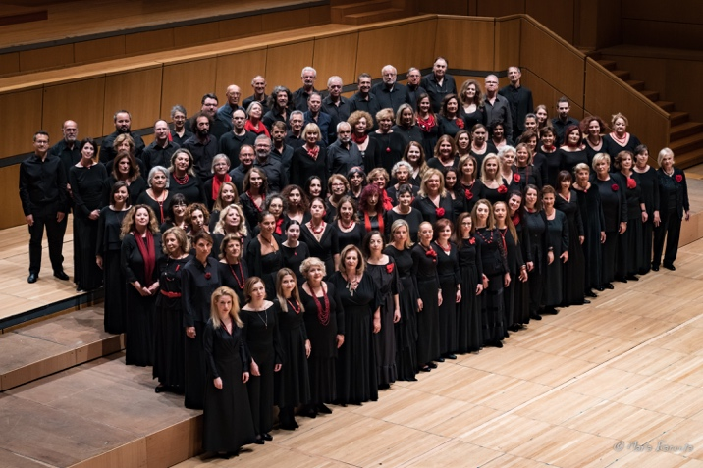
MUSICA - ΜΙΚΤΗ ΧΟΡΩΔΙΑ ΦΙΛΩΝ ΜΟΥΣΙΚΗΣ
Ιδρύθηκε τον Νοέμβριο του 2013 από τον Σύλλογο Οι Φίλοι της Μουσικής και αριθμεί σήμερα περί τα 100 μέλη, άνδρες και γυναίκες, που επιλέγονται μετά από ακρόαση. Από τον Οκτώβριο του 2016 τη μουσική διεύθυνση και διδασκαλία του μουσικού συνόλου έχει ο μαέστρος Δημήτρης Μπουζάνης.
Το πλούσιο ρεπερτόριο της Χορωδίας περιλαμβάνει έργα φωνητικής μουσικής της Δύσης, από τον Μεσαίωνα και την Αναγέννηση μέχρι τη σύγχρονη εποχή, έργα Jazz, Spirituals, Musicals, Pop, έργα της παγκόσμιας παράδοσης, έργα φωνητικής μουσικής Ελλήνων συνθετών κ.ά. Έχει εμφανιστεί στο Μέγαρο Μουσικής Αθηνών, στο Kέντρο Πολιτισμού Ίδρυμα Σταύρος Νιάρχος, στο Αρχαιολογικό Μουσείο Αθηνών, στην Chiesa di Ognissanti της Φλωρεντίας, στο 3ο Εαρινό Φεστιβάλ Χορωδιών Θεσσαλονίκης 2017, στο Ωδείο Αθηνών κ.ά. Σημαντική στιγμή στη σταδιοδρομία της Χορωδίας αποτέλεσε η ερμηνεία του ορατόριου του Χάυντν «Η Δημιουργία» το 2019 στο Μέγαρο Μουσικής Αθηνών σε σύμπραξη με την The Really Big Chorus και την Φιλαρμόνια Ορχήστρα Αθηνών.

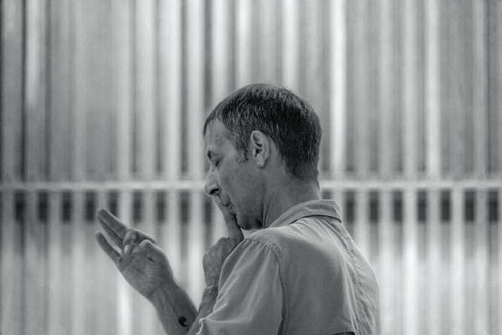
ΔΗΜΗΤΡΗΣ ΜΠΟΥΖΑΝΗΣ
Σπούδασε ανώτερα θεωρητικά και πιάνο στο Εθνικό Ωδείο, διεύθυνση χορωδίας και μουσικοπαιδαγωγικά στην Ουγγαρία. Διετέλεσε λέκτορας στο Πανεπιστήμιο Αθηνών για τα μουσικοπαιδαγωγικά. Ολοκλήρωσε τις σπουδές του στη Μουσική Ακαδημία του Μονάχου, απ’ όπου αποφοίτησε με δίπλωμα διεύθυνσης χορωδίας. Το 1993 ανέλαβε βοηθός μαέστρου της Bach choir Μονάχου και το 1996 διευθυντής της Ars musica choir Μονάχου. To 2000 τιμήθηκε με το βραβείο Χαίντελ Ρινγκ στην τελετή λήξης του Bach Festival στο Schwerin για την πρώτη εκτέλεση της Missa Brevis του Janos Vaida με τη χορωδία Αrs musica choir. Έχει δώσει πολλές συναυλίες ως διευθυντής χορωδίας και ορχήστρας στην Ελλάδα και το εξωτερικό. Διετέλεσε διευθυντής της Χορωδίας της ΕΡΤ μέχρι το 2013. Από το 2012 διευθύνει τη μικτή χορωδία ΟΤΕ Αθηνών, την οποία εισήγαγε δυναμικά στο χώρο της καινοτομίας, ερμηνεύοντας σύγχρονα έργα Ελλήνων και ξένων συνθετών, πολλά από αυτά σε πρώτη εκτέλεση στην Ελλάδα.

Πληροφορίες για το Δελτίο Τύπου
Μαριάννα Αναστασίου Τ. 210 72 82 771
Υπεύθυνη Επικοινωνίας
Συλλόγου Οι Φίλοι της Μουσικής

